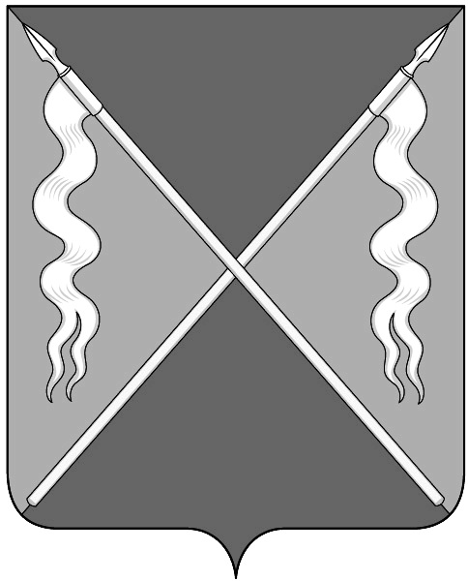
Р Е Ш Е Н И Е
СОВЕТА ЛЕНИНГРАДСКОГО СЕЛЬСКОГО ПОСЕЛЕНИЯ
ЛЕНИНГРАДСКОГО РАЙОНА

от 23 декабря 2014 года № 98
станица Ленинградская

О признании утратившими силу решений Совета Ленинградского сельского поселения Ленинградского района

В соответствии с частями 2, 3 статьи 28 Федерального закона от 06 октября 2003 года № 131-ФЗ «Об общих принципах организации местного самоуправления в Российской Федерации», руководствуясь статьей 59 Устава Ленинградского сельского поселения Ленинградского района, на основании решения Совета Ленинградского сельского поселения Ленинградского района от 23 октября 2014 года № 72 «Об утверждении генерального плана Ленинградского сельского поселения Ленинградского района», Совет Ленинградского сельского поселения р е ш и л:
1.Признать утратившими силу решения Совета Ленинградского сельского поселения Ленинградского района от 30 мая 2011 года №48 «Об утверждении генерального плана Ленинградского сельского поселения Ленинградского района», от 10 февраля 2012 года № 4 «О внесении изменений в генеральный план Ленинградского сельского поселения Ленинградского района».
2.Контроль за выполнением настоящего решения возложить на комиссию Совета Ленинградского сельского поселения Ленинградского района по вопросам транспорта, связи, строительства и ЖКХ (Гадючкин).
3.Настоящее решение вступает в силу со дня его подписания и подлежит опубликованию в средствах массовой информации и размещению на официальном сайте администрации Ленинградского сельского поселения Ленинградского района.

Глава Ленинградского сельского поселения
Ленинградского района Н.И.Сидак

Председатель Совета
Ленинградского сельского поселения В.И.Бондаренко

